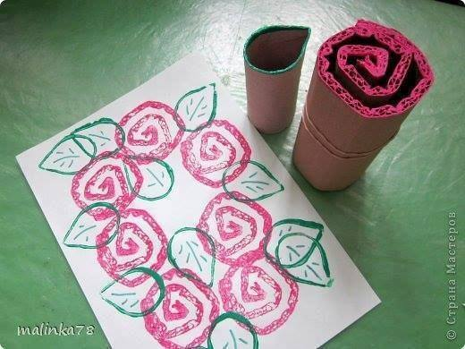
-poigraj se sa kartonima i bojama, možeš sam, a mogu ti pomoći i roditelji
-tempere istisni u plitke posudice (poklopce od staklenki, ili plastične tanjuriće ako ih imaš)
-poslikajte nastale slike i pošaljite na viber

